МИНИСТЕРСТВО ОБРАЗОВАНИЯ И НАУКИ

РОССИЙСКОЙ ФЕДЕРАЦИИ

Нижегородский государственный университет им. Н.И. Лобачевского
Национальный исследовательский университет

Е.С. Оболенская
А.Ю. Чурин
С. В. Оболенский

измерение Отрицательной дифференциальной проводимости планарных диодов ганна

Практикум

Рекомендовано методической комиссией радиофизического факультета
для студентов ННГУ, обучающихся по направлениям подготовки
03.03.03 «Радиофизика»,
10.05.02 «Информационная безопасность телекоммуникационных систем»,
02.03.02 «Фундаментальная информатика и информационные технологии»,
11.05.02 «Специальные радиоэлектронные системы»

Нижний Новгород
2015
УДК 53.082, 538.95
ББК 32.85

П64

П64 Оболенская Е.С., Чурин А. Ю. , Оболенский С. В. Измерение Отрицательной дифференциальной проводимости планарных диодов ганна: Практикум. – Нижний Новгород: Нижегородский госуниверситет, 2015. – 22 с.

Рецензент: доктор физико-математических наук В. К. Киселев

В пособии представлены модель и эксперимент, которые описывают процессы в планарных диодах Ганна. Подробно изложены методика и способы измерения вольт-амперной характеристики диодов, а также вычисление нагрева и отрицательной дифференциальной проводимости.
Практикум предназначен для студентов дневного отделения радиофизического факультета ННГУ в качестве пособия при подготовке и
проведении лабораторных работ по курсам «Физика полупроводников и
полупроводниковых приборов», «Физика твердого тела и твердотельная
электроника».

Ответственный за выпуск:

зам. председателя методической комиссии радиофизического факультета ННГУ,
д.ф.-м.н., профессор Е.З. Грибова

УДК 53.082, 538.95
ББК 32.85

© Нижегородский государственный
университет им. Н.И. Лобачевского, 2015

ТЕОРЕТИЧЕСКАЯ ЧАСТЬ
1.1. введение

Диодом Ганна называют тип полупроводниковых диодов, использующихся для генерации и преобразования колебаний в
СВЧ диапазоне. Такие диоды находят широкое применение в современной микроэлектронике, измерительной технике и средствах связи. Традиционная конструкция диодов Ганна (рис.1.1) имеет такую структуру, когда транспорт электронов осуществляется по нормали к границам слоев полупроводника. Контакты диода в этом случае расположены на верхней и нижней гранях кристалла.
В настоящее время идет активная разработка планарных диодов Ганна (рис.1.2), которые можно было бы использовать в качестве элементов монолитных интегральных схем. Последнее особенно важно при работе в КВЧ диапазоне частот, где гибридные технологии использовать затруднительно.

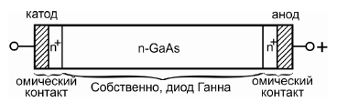 | Рис. 1.1. Традиционная конструкция диодов Ганна
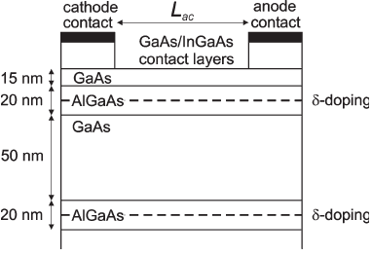 | Рис. 1.2. Структура планарного диода Ганна

В планарном диоде Ганна транспорт электронов организуется вдоль границ полупроводниковой структуры, а контакты анода и катода расположены на верхней стороне кристалла. Наличие дельта-легированных слоев (далее будем писать δ-слой, указаны на рис.1.2 пунктирной линией) создает высокую проводимость структуры, а благодаря примыкающим к ним низколегированным слоям реализуется отрицательная дифференциальная проводимость, связанная с междолинными переходами электронов.
При исследовании таких структур необходимо обнаружение области отрицательной дифференциальной проводимости, наличие которой дает возможность сделать генераторы на данных диодах. Важно то, что механизм приводящий к наличию отрицательной дифференциальной проводимости должен быть быстрым, порядка 1 пкс, для достижения частоты генерации 300 ГГц . Отрицательная дифференциальная проводимость, связанная с разогревом, будет давать небольшие частоты (порядка единиц МГц), что нам не интересно.

Таким образом, цель данной лабораторной работы состоит в том, чтобы экспериментально оценить величину отрицательной дифференциальную проводимости, связанную с междолинным переходом.

1.2. Междолинные переходы [1]

Зависимость W(k) (где W - энергия электрона, а k - квазиволновой вектор) для электронов и дырок в полупроводниках, вообще говоря, носит сложный характер. Только в упрощенном виде, вблизи дна разрешенных зон, зависимость энергии электронов от волнового вектора представима в параболическом виде. В общем случае, в связи с тем, что кристалл – это упорядоченная структура, имеющая пространственные оси симметрии, для основных полупроводниковых материалов можно выделить 6 или 8 характерных направлений. Соответственно, в каждом из этих направлений зависимость W(k) будет иметь параболический вид. Подобные минимумы зависимости W(k) называют долинами. Так, в Ge имеется 8 эквивалентных долин на кристаллографических осях с индексами Миллера [2] <111>, а в Si – 6 на осях <100>.
Структура кристаллов чрезвычайно разнообразна, но основные типы полупроводников имеют два характерных вида кристаллической решетки: кристаллы со структурой цинковой обманки (GaAs, InP) и со структурой типа алмаза (Si, Ge). Кристаллическая решетка типа алмаза хорошо известна – атомы в такой кристаллической решетке расположены в вершинах тетраэдров. Решетка типа цинковой обманки имеет подобную структуру, но состоит из двух типов атомов.
Валентная зона в кристаллах со структурой цинковой обманки состоит из четырех подзон. Три из них вырождены в центре зоны k=0 (Γ – точка) и формируют верхний край валентной зоны, а четвертая подзона образует ее дно (не показана на рис. 1.3а).
Спин-орбитальное взаимодействие частично снимает вырождение при k=0 и приводит к отщеплению одной подзоны, как видно из рис. 1.3а. Полупроводники, в которых дно зоны проводимости и потолок валентной зоны располагаются в одной и той же точке (GaAs, рис. 1.3 а), называются прямозонными. В противном случае – непрямозонными (Ge, Si, рис. 1.3б и 1.3в). Как видно из рисунка, в зоне проводимости наблюдаются несколько экстремумов, вблизи которых, также как и вблизи дна зоны, можно приближенно считать зависимость W(k) параболической.
Рассмотрим сначала структуру энергетических зон для GaAs, объяснения для Si, Ge будут приведены в конце раздела.
На рис. 1.3а центральную долину обозначают Г (нижняя энергетическая долина), боковые - L и Х (верхние энергетические долины). Междолинный переброс электрона из нижней Г-долины в верхние L- и X-долины происходит, как только энергия электрона в Г-долине достигает значений, близких к минимумам верхних долин. Энергия минимума L-долины относительно минимума Г-долины составляет W_{ГL}≈0.3 эВ, а Х-долины – W_{ГX}≈0.4 эВ. Как следует из рис. 1.3а, центральная Г-долина GaAs имеет большую кривизну по сравнению с боковыми L- и Х-долинами, следовательно, учитывая:
$\frac{1}{m_{\text{ij}}^{}}=\frac{1}{ℏ^{2}}\frac{∂^{2}W(k)}{∂k_{i}∂k_{j}}$, (1.1)
получаем, что в Г-долине эффективная масса меньше, а подвижность электронов выше, чем в L и Х.

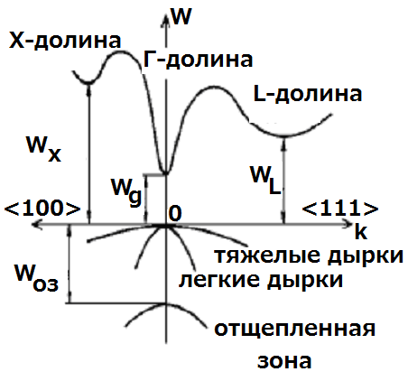  а) | Рис. 1.3. Структура энергетически зон некоторых полупроволниковых материалов: (а)- GaAs; (б)-Si; (в) - Ge
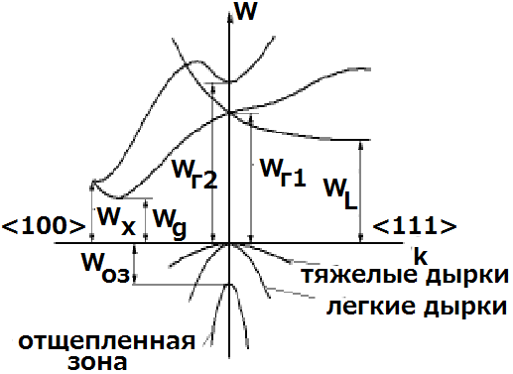  б) | 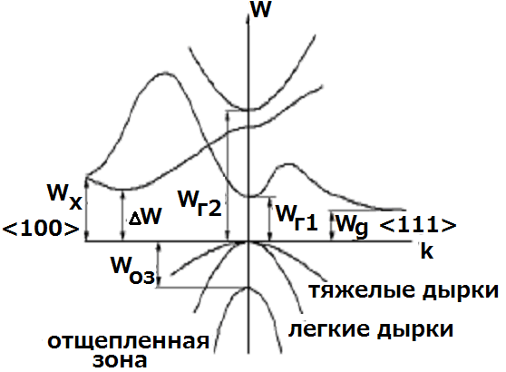  в)
Вследствие большей эффективной массы плотность состояний в боковых долинах много выше, чем в центральной. Поэтому, если электрон в Г-долине имеет энергию вблизи или еще выше энергии боковых минимумов, то вероятность найти его в верхней долине значительно больше, чем в Г-долине. Это означает высокую вероятность междолинного перехода. Причем вероятность перехода в Х-долину значительно больше, чем в L-долину.
Междолинный переход происходит с участием оптических и акустических фононов с большим волновым числом, соответствующим разнице волновых чисел между центральной и соответствующей боковой долиной. Возможен и обратный переход из боковых в центральную долину. При этом электроны, перешедшие в Г-долину, теряют, в среднем, направленную скорость, т. е. их дрейфовая скорость в момент перехода стремится к нулю. Это означает, что междолинный переброс из Г-долины в боковые и обратно в GaAs может привести к насыщению дрейфовой скорости электронов Г-долины.
Структура энергетических зон для Si, Ge представлена на рис.1.3(б,в), где указаны названия долин и энергии их минимумов. Здесь верхними для Si являются Г и L долины, для Ge – X, Г.

1.3. диод ганна [3]

Конструктивно диод Ганна представляет собой просто однородный полупроводник с нанесенными на него омическими контактами (рис. 1.1). Принцип действия диодов Ганна, в отличие от большинства полупроводниковых приборов, основан не на свойствах различных переходов, а на объемных свойствах однородного полупроводника. В 1963 году Джон Ганн исследовал вольтамперные характеристики образцов GaAs и InP. Он обнаружил, что когда напряженность электрического поля, приложенного к образцу, которая определяется как
E=U/L, (1.2)
(где U – приложенное напряжение, L – длина образца), превосходит некоторую критическую величину E_{t} (~ 3 кВ/см для GaAs и ~ 6 кВ/см для InP), в цепи возникают спонтанные колебания тока (рис. 1.4). Частота этих колебаний примерно равнялась величине, обратной времени пролета носителей заряда через образец:
f=$υ$_{df} /L , (1.3)
где $υ$_{df} = 10⁷ см/с – скорость носителей заряда, L – длина образца.
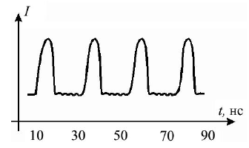 | Рис. 1.4. Зависимость тока от времени для GaAs диода Ганна
Позднее Ганн опубликовал результаты детального экспериментального исследования этого эффекта. Используя зондовые измерения распределения потенциала вдоль образца, он установил, что при E E_{p} в образце формируется область сильного поля (домен). Домен зарождается вблизи катода, движется к аноду со скоростью 10⁷ см/с и исчезает вблизи анода. Когда домен формируется, ток падает, при исчезновении домена, ток возрастает.
В 1963г. Ридли предсказал, что доменная неустойчивость должна появляться в полупроводниковом образце в случае, если на вольтамперной характеристике образца имеется участок отрицательного дифференциального сопротивления или, что то же самое, отрицательной дифференциальной проводимости N-типа (рис. 1.5). ВАХ будет иметь такой вид, если либо скорость носителей, либо их концентрация уменьшается с увеличением приложенного напряжения. Ридли, Уоткинс и Хилсум показали, что скорость носителей в GaAs и InP
n-типа и в некоторых других полупроводниковых материалах должна уменьшаться с ростом электрического поля, когда напряженность поля превышает некоторое критическое значение. Данный эффект объясняется междолинными переходами электронов: в сильных полях энергия носителей заряда оказывается достаточной для их перехода из основной Γ-долины в более высоколежащие X и L-долины, где эффективная масса электронов увеличивается, что и приводит к снижению их дрейфовой скорости. График зависимости $υ$(E) для разных значений подвижности, определяемых уровнем легирования образца, приведен на рис.1.6. На графике хорошо виден спадающий участок - область отрицательной дифференциальной проводимости.
Рассмотрим подробнее процесс формирования области сильного поля (домена Ганна) в образце (рис. 1.7) и ее влияние на ток, протекающий через структуру.
Предположим, что в начальный момент времени t=0 напряженность электрического поля Е в образце равна Е_{р} всюду, за исключением небольшой области вблизи катода, где она немного выше вследствие неоднородности легирования.
Так как напряженность поля в указанной области превышает Е_{р}, скорость электронов здесь меньше, чем в остальных частях образца, поскольку при Е > Е_{р} скорость V падает с ростом напряженности поля Е (рис. 1.6) . Следовательно, электроны перед областью сильного поля и за этой областью движутся быстрее, чем внутри нее, где они претерпевают междолинный переход и становятся более тяжелыми и медленными. Это ведет к обеднению электронами переднего и обогащению ими заднего фронтов движущейся области сильного поля. Иными словами, быстрые электроны, находящиеся левее домена (рис. 1.7) , догоняют его, попадают в область сильного поля и тормозятся.
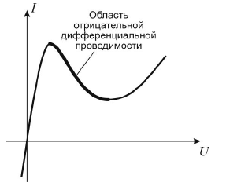 | Рис. 1.5. Пример ВАХ n-типа. Жирной линией показан участок отрицательной дифференциальной проводимости, те. область, где $\frac{\text{dI}}{\text{dU}}<0$
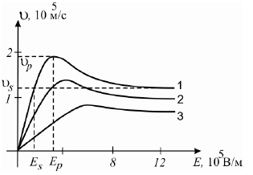 | Рис. 1.6 Зависимость дрейфовой скорости электронов $υ$ от напряженности электрического поля E в GaAs для различных значений подвижности $μ$:  1 ->0,85 м²/В.с; 2 –> 0,42 м²/В.с;  3 – > 0,14 м²/В.с

Быстрые электроны, находящиеся справа от домена, наоборот, убегают от него, обнажая положительный заряд ионизованных доноров. Таким образом, концентрация электронов в задней части домена превышает концентрацию ионов доноров, а в передней части – наоборот. То есть распределение зарядов в домене представляет собой дипольный слой, а направление электрического поля совпадает с его направлением в остальных частях образца. Тогда напряженность поля в области домена начинает расти и вызывает дальнейшее увеличение междолинных переходов и рост домена. Если напряжение смещения U на образце поддерживается постоянным, то нарастание напряженности поля внутри домена происходит за счет уменьшения напряженности поля в остальных областях (площадь под графиком E(x) остается постоянной).
При этом как внутри, так и вне домена скорость носителей заряда уменьшается. Через некоторое время скорости электронов, находящихся вне и внутри области сильного поля, уравниваются, а домен перестает расти. В такой ситуации говорят, что он стабилизируется. Другой причиной стабилизации домена является диффузия электронов, вызванная градиентом концентрации. После стабилизации домен двигается к аноду, не меняя своей формы. Что касается тока диода, то он уменьшается в процессе формирования домена, а затем остается постоянным, пока домен не добежит до анода. Когда домен сильного поля достигает анода, он рассасывается, а ток при этом снова возрастает до исходного значения.
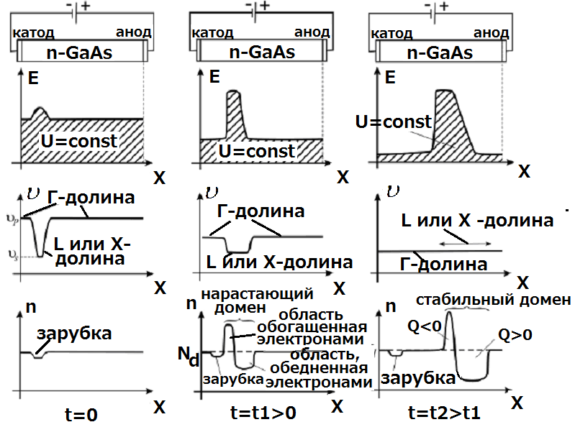
Рис. 1.7. Процесс формирования домена. Здесь Q - суммарный заряд электронов и доноров; E - напряженность электрического поля; V-скорость электронов; n – концентрация носителей заряда; x - координата вдоль образца. Пунктиром показана концентрация доноров N_{d} в объеме полупроводника. В области зарубки концентрация доноров (и электронов) имеет меньшее значение

Затем вблизи катода зарождается новый домен, и процесс повторяется. Обычно в образце формируется только один домен, поскольку напряженность поля везде, за исключением домена, меньше Е_{р},
т.е. междолинные переходы в области вне домена подавлены. В итоге, мы получаем периодическую зависимость тока образца от времени (рис. 1.4) .
В большинстве случаев (но не всегда) домен формируется вблизи катода и движется по образцу со скоростью, близкой к скорости насыщения $υ$_{s}. Плотность тока в образце, по которому движется домен, в этом случае равна
j_{s}= qn$υ$_{p} (1.3)
В процессе исчезновения домена и формирования нового плотность тока возрастает до величины
j_{p}= qn$υ$_{p} (1.4)
Время движения домена (пролетное время) определяется выражением
T L/s, (1.5)
где L – длина образца.
Время начального нарастания малой флуктуации t_{gr} определяется временем диэлектрической релаксации (временем максвелловской релаксации) $τ$_{м}:
$t_{\text{gr}}≈3τ_{M}=\frac{3ε}{e\left|μ_{d}\right|n},$ $μ$_{d}=$\frac{dυ}{\text{dE}}$ (1.6)
Напомним, что по своему физическому смыслу максвелловское время релаксации может быть определено как время, за которое рассасывается флуктуация концентрации электронов Δn, возникшая из-за их случайного теплового движения: $Δn={Δn}_{0}e^{−\frac{t}{τ_{M}}}$. В случае специальных условий, которые реализуются в диоде Ганна (т.е. при наличии отрицательной дифференциальной подвижности μ_{d}<0), флуктуация концентрации электронов будет не рассасываться, а, наоборот, нарастать до тех пор, пока домен не стабилизируется. Для формирования стабильного движущегося домена время t_{gr} должно быть существенно меньше, чем пролетное время
t_{gr} <$\frac{L}{υ_{s}}$. (1.7)
Из этого неравенства вытекает так называемый критерий Крамера:
nL>(nL)₁=$\frac{3{\text{ευ}}_{s}}{e\left|μ_{d}\right|}\text{.}$ (1.8)
Для GaAs имеем $ε$ = 1,14.10⁻¹⁰ Ф/м, |$μ$_{d}| = 0,07 м²/В.с, $υ$_{s} = 10⁵ м/с и (nL)₁3.10¹⁵ м⁻². Если величина параметра (nL)10¹⁶ м⁻², то стабильный движущийся домен формируется, когда ЕЕ_{р}. При (nL) 10¹⁶ м⁻² напряженность порогового поля формирования домена Е_{t} больше, чем Е_{р}. Величина Е_{t} зависит от параметра (nL) и формы зависимости $υ$(Е).
Процесс формирования домена можно рассматривать как зарядку плоского конденсатора, где одной обкладкой является область, в которой электронов больше, чем доноров, а другой – соседняя область, где концентрация ионов доноров больше, чем электронов (рис. 1.7) . Тогда время формирования домена $τ_{М}$=RC_{домена}. Поскольку домен формируется во всем сечении диода Ганна, то при увеличении площади сечения емкость домена будет возрастать, а сопротивление соседних с доменом областей, через которые эта емкость заряжается - снижаться. В результате характерное время зарядки домена останется без изменений. Это говорит о том, что формирование ганновской неустойчивости – процесс, определяемый свойствами самого полупроводникового материала, поэтому характерное время формирования домена должно определяться константами материала ($τ$_{м}=$ε$/$σ$) , как мы и получили выше. Явление доменообразования в диоде Ганна, по сути, является механизмом положительной обратной связи, которая необходима для возникновения колебаний в любой колебательной системе.
Важной особенностью ганновской генерации является тот факт, что сформировавшийся домен не исчезает, если во время его движения в диоде напряжение на образце уменьшается до величины, меньшей, чем пороговое напряжение формирования домена. Происходит это потому, что поле внутри домена остается большим, чем Е_{р}, даже если средняя напряженность поля по образцу становится ниже Е_{р}. Для значений параметра (nL)10¹⁶ м⁻² напряженность поля, необходимая для поддержания домена, близка к величине Е_{s}.
Рассмотрим работу генератора на основе диода Ганна (рис. 1.8). Прибор представляет собой коаксиальный резонатор, который с одной стороны ограничен боковой стенкой коаксиального волновода с металлизированным торцом, к которому припаян диод, а с другой стороны – плунжером – подвижным поршнем с отверстием в центральной части. Перемещая плунжер, т.е. изменяя геометрические размеры резонатора, можно осуществлять его настройку на различные резонансные частоты. Таким образом, в генераторе имеется возможность управлять частотой колебаний выходного сигнала, хотя длина диода Ганна является фиксированной, так что время пролета домена строго задано. Кроме того, некоторые конструкции плунжера позволяют менять диаметр его внутреннего отверстия так, что возможна регулировка мощности выходного сигнала, а также мощности сигнала, который «остается» в резонаторе, детектируется центральным стержнем и прикладывается в виде переменного напряжения к диоду Ганна. Иными словами, диаметр внутреннего отверстия плунжера определяет глубину обратной связи в генераторе.
Сначала рассмотрим наиболее простой случай пролетного режима работы генератора. Пусть время пролета домена в диоде в точности равно периоду колебаний электромагнитного поля резонатора. Такая мода колебаний представлена на рис. 1.9.
Важно, что период переменной составляющей напряжения, прикладываемого к диоду, будет соответствовать периоду электромагнитного поля, так как это напряжение порождено самим полем. Характерная форма колебаний тока полностью аналогична рассмотренной выше форме колебаний для постоянного напряжения смещения.
Следует отметить, что в данном режиме работы постоянную составляющую напряжения, подаваемого на диод от батареи, выбирают такой, что напряженность поля внутри диода всегда выше полей зарождения и удержания домена. Обозначим такое напряжение U_{p}. При исчезновении домена у анода и формировании вблизи катода нового домена поле в образце быстро достигает порогового значения, которое сохраняется, пока не сформирован новый домен. Поэтому генерируются короткие импульсы тока (рис. 1.9).
В режиме запаздывания пролетное время $τ$ меньше периода колебаний резонатора Т (рис. 1.10).
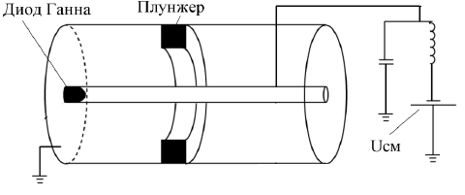
Рис. 1.8. Схема СВЧ генератора на основе коаксиального резонатора и диода Ганна. Uсм - напряжение смещения.
- Плунжер может перемещаться вправо/влево, торец металлизирован.
- Регулирование резонансной частоты резонатора осуществляется перемещением плунжера, а изменение внутреннего диаметра плунжера регулирует как потери резонатора, так и связь с внешним волноводом.
- Левый торец волновода металлизирован, заземлен и к нему припаян диод Ганна; в совокупности с плунжером образуется область резонатора.

Пусть домен формируется в момент времени t = 0. Пусть также величина постоянного смещения и амплитуда СВЧ напряжения таковы, что перед тем, как домен достигнет анода в момент времени t = 0 ($τ$ - пролетное время), напряжение на диоде упадет ниже порогового значения U_{p}. Далее в некоторый момент времени t = $τ$+$δ$ напряжение снова превысит порог (рис. 1.10), и у катода начнет образовываться новый домен. Таким образом, если предположить, что домен рассасывается на аноде мгновенно, то формирование нового домена запаздывает на время $δ$. Период колебаний при этом равен Т=$τ$+$δ$. Максимальная выходная мощность в рассматриваемом режиме достигается, если домен достигает анода и рассасывается сразу же после того, как напряжение падает ниже порогового значения. Варьируя геометрические размеры резонатора, можно менять период колебаний Т за счет изменения задержки $δ$, в то время как пролетное время $τ$ остается неизменным и определяется длиной диода Ганна. Отметим, что в отсутствие домена форма зависимости тока от времени повторяет форму напряжения, т.е. диод представляет собой обычный резистор и подчиняется закону Ома. После зарождения нового домена ток снова резко падает (рис. 1.10).
Еще одним режимом работы генератора с диодом Ганна является режим с гашением домена (рис.1.11). В этом случае в процессе перемещения по образцу домен разрушается (гасится), не успевая дойти до анода. Для такого разрушения дипольного слоя необходимо настолько сильно уменьшить поданное на диод напряжение, чтобы даже в максимуме напряженность электрического поля внутри домена стала меньше пороговой. Напряжение U_{s}, при котором сформированный домен разрушается, не доходя до анода, называют напряжением гашения, и, как упоминалось выше, оно меньше порогового напряжения U_{p}.
Когда суммарное напряжение на диоде падает до величины, меньшей напряжения гашения, домен исчезает, а прибор возвращается в омическое состояние, в котором он остается до тех пор, пока напряжение вновь не превысит порог образования домена (рис. 1.11). Далее процесс повторяется.
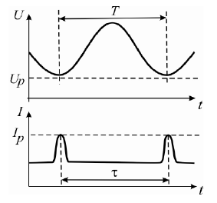 | 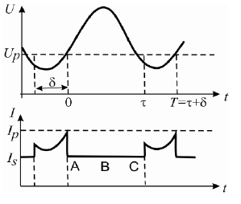
Рис. 1.9. Пролетный режим работы генератора (пролетное время домена в диоде τ равно периоду колебаний электромагнитного поля T) | Рис.1.10. Идеализированный режим запаздывания формирования домена, параллельный резонансный контур. В момент времени А домен формируется, В – распространяется вдоль образца, С –достигает анода
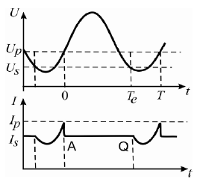 | Рис. 1.11. Идеализированный режим гашения домена. В момент времени А домен формируется, а в момент Q –гасится, не дойдя до анода
Так как для реализации этого режима необходима большая величина переменной составляющей напряжения на диоде, диаметр отверстия плунжера необходимо уменьшать, увеличивая тем самым глубину обратной связи в генераторе, но снижая выходную мощность прибора. Отметим, что режим с гашением домена имеет наибольший интервал перестройки по частоте, а пролетный режим – максимальную выходную мощность и КПД.

1.4. ПЛАНАРНЫЕ ДИОДЫ ГАННА [4]

Обычно вертикальная архитектура диодов Ганна не позволяет добиться хорошей работы на частотах выше 90 ГГц в GaAs или 315 ГГц в InP. Однако последние исследования показывают, что возможна работа на частотах выше 1ТГц, при условии правильной архитектуры устройства. Частота осцилляций определяется временем пролета между катодом и анодом. В идеале, чтобы работать в террагерцовом диапазоне нужно было бы сделать очень тонкий диод, но на практике это не получается из-за нагрева образца и ограничений наложенных на формирование домена. Как правило, добиться концентраций электронов много больше 10¹⁶ см⁻³ невозможно, что устанавливает нижний предел на расстояние между анодом и катодом примерно 1 мкм и частоту около 90 ГГц для работы на основной моде. На практике этого трудно добиться, и следовательно, большинство устройств сделаны немного длиннее и предназначены для работы на основной частоте примерно 45 ГГц. Если необходимы более высокие частоты мощность извлекается из второй гармоники сигнала. Но, несмотря на ограничения, у таких диодов есть и преимущества: малый размер и достаточная эффективность, поэтому стоит искать оптимальную архитектуру устройств, которые смогут дать лучшие результаты. Одним из таких структур являет планарный диод Ганна (рис.1.2). Эти устройства очень похожи на селективно-легированный полевой транзистор. Моделирование G.M.Dunn [5] показали, что нестандартное поведение в них можно отнести к формированию доменов.
Английская команда A.Khalid, N. J.Pilgrim, G. M.Dunn адаптировала этот подход для того чтобы планарные диоды Ганна работали выше 100 ГГц. Исследуемая ими структура представлена на рис.1.12. Они представили эксперементальную реализацию 108 ГГц планарного диода Ганна на структуре из GaAs/AlGaAs. Полупроводниковый материал был выращен с помощью молекулярно-лучевой эпитаксии.
Поверхностный слой составляет 15 нм сильно легированного n-GaAs, следующий слой составляет 20 нм нелегированного Al_{0.23}Ga_{0.77}As с
δ-слоем в середине. Слой канала составляет 50 нм GaAs, электронная плотность заряда ~ 10¹⁷ см⁻³. Под ним находится 20 нм толстого AlGaAs также с с δ-слоем в середине. На рис.1.13 представлена оптическая микрофотография готового устройства.
Ширина зазора между анодом и катодом 1.3 мкм, ширина всего устройства 60 мкм. На самом деле зазор между анодом и катодом даже чуть меньше из-за боковой диффузии в результате вжигания оптического контакта.
Были проведены импульсные измерения вольт-амперные характеристики и на постоянном токе, для того чтобы оценить влияние нагрева.

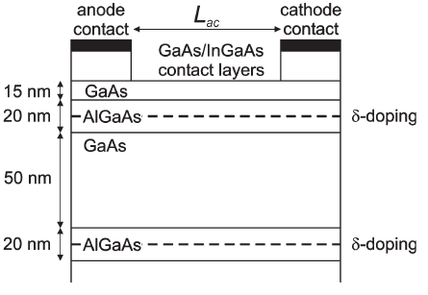 | Рис.1.12 Структура слоев планарного диода Ганна. [4]
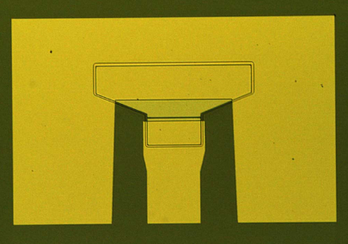 | Рис.1.13 Оптическая микрофотография готового устройства планарного диода Ганна. [4]

На рис.1.14 приведен результат измерений. Видно, что на вольт-амперных характеристиках, существует отрицательная дифференциальная проводимость даже в случае импульсного измерения (без нагрева). Токи достигаемые в устройстве ~ 10мА (эквивалентно 1,66 А/мм).
Также был промерян спектр одного такого диода (рис.1.15). Видно, что частоты 108 ГГц достижимы. Но в настоящее время главный минус в том, что мощность сигнала мала. Это объясняется узкой шириной устройства (малая длина зазора), а также тем, что на кристалле не был изготовлен волновод, чтобы облегчить согласование импеданса от диода к 50 Ом входного сопротивления детектора.

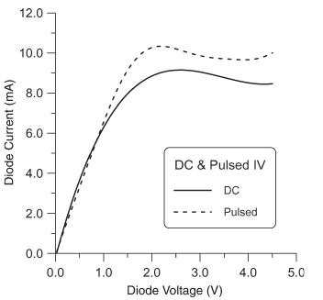 | Рис.1.14. Вольт-амперные характеристики импульсные и на постоянном токе. [4]
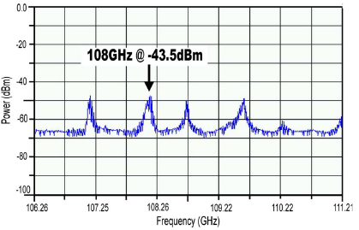 | Рис.1.15. Спектр планарного диода Ганна. [4]

2. ПРАКТИЧЕСКАЯ ЧАСТЬ
2.1. ИССЛЕДУЕМЫЙ ОБРАЗЕЦ
На рис.1.16 приведена микрофотография исследуемого диода. На подложке имеется большое число диодов, с разной шириной зазоров: 2, 4, 8, 12, 16 мкм.
На рис.1.17 приведено схематичное изображение полупроводниковой структуры.
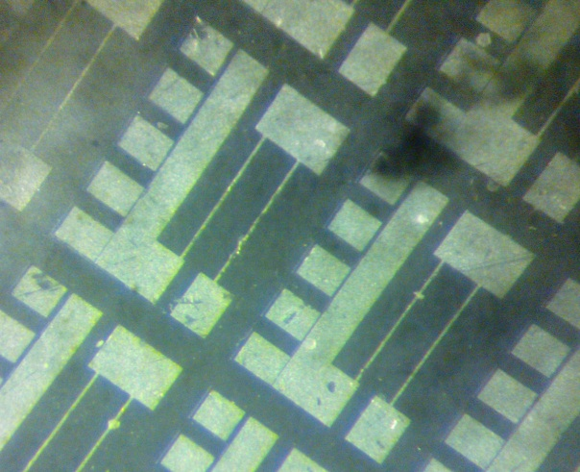 | 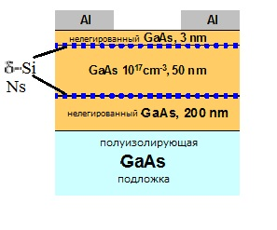
Рис.1.16. Микрофотография исследуемых диодов Ганна. | Рис.1.17. Структура слоев исследуемого диода Ганна.

Измерения проводятся на двух типах структур, которые обозначим, как Структура 1 и Структура 2, отличающихся концентрацией доноров в активном слое, что позволяет добиться меньших токов (порядка 20-50 мА) во второй. В таблице 1 указана концентрация в активном слое.
Таблица 1. Параметры полупроводниковых слоев, использованные в расчете
Название структуры | Концентрация доноров в активном слое Ns
Структура 1 | 1013 см-3
Структура 2 | 5.1012 см-3

Контакты к структуре созданы с помощью туннельно-прозрачных контактов Шоттки (рис. 1.17). Туннелирование осуществляется между слоем металла и полупроводником через область тонкого барьера, сформированного дельта-легированным слоем, расположенным на расстоянии около 3 нм от поверхности образца.
Кроме того, наличие приповерхностного дельта-слоя экранирует внутренний объем структуры от влияния поверхностного отрицательного заряда естественного окисла.

2.2. Схема установки и методика измерений

На рис. 1.18 и 1.19 показаны фотография и блок-схема импульсной экспериментальной установки. На схему с генератора подается гауссообразный импульс, таким образом чтобы период сигнала был намного больше длительности импульса (например, период 10⁶ нс, длительность импульса 50 нс). Медленно увеличивая напряжение такого импульса с нулевого значения на 1-2 В, путем настройки развертки и чувствительности осциллографа сначала добьемся, чтобы четко был виден подаваемый импульс (рис.1.20 и 1.21, синим цветом). При этом розовым цветом (рис.1.20 и 1.21, розовым цветом)на экране будет отображаться импульс тока проходящего через диод соответствующий подаваемому импульсу напряжения. Далее нужно аккуратно увеличивать напряжение так, чтобы на импульсе тока появился провал как можно глубже. Здесь важно вовремя остановиться, так как если подать слишком большое напряжение, то диод может сгореть. Следует отметить, что провал для структуры 1 незначителен по сравнению со структурой 2.
Таким образом, выставив напряжение на экране осциллографа получаем результат представленный на рис. 1.20 и 1.21. Далее полученные осциллограммы передаются на компьютер. Фиксируя для одинаковых времен значения напряжения и тока с осциллограмм получаются вольт-амперные характеристики исследуемых структур, промеренные в прямом и обратном направлении.
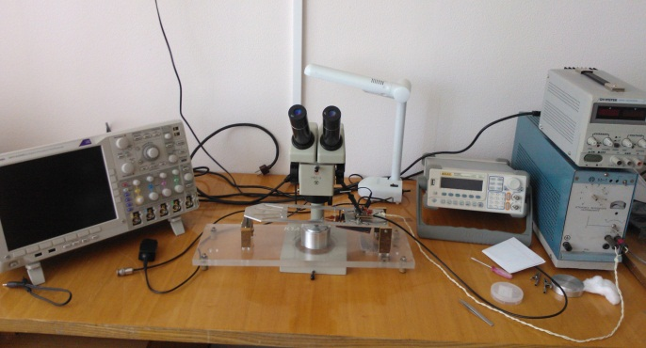 | 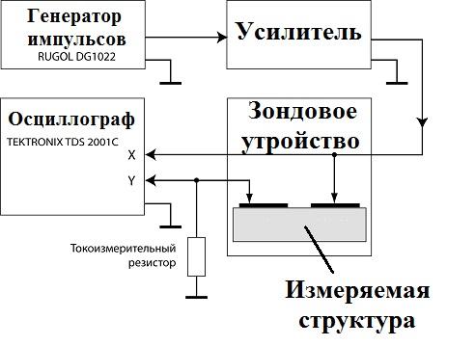
Рис.1.18. Фотография экспериментальной установки. | Рис.1.19.Блоксхема экспериментальной установки.

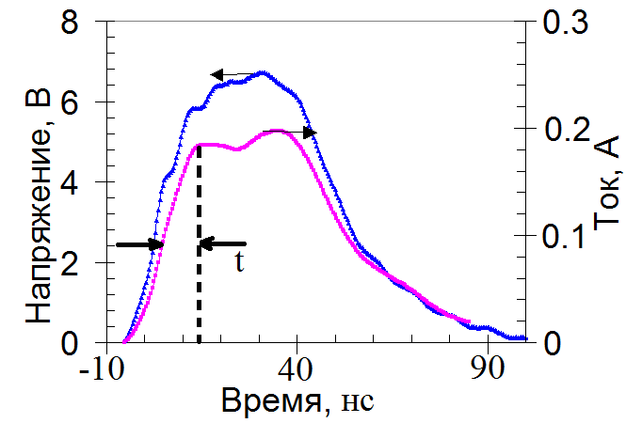 | Рис.1.20. Результат измерений зависимости напряжения и тока диода от времени (виды импульсов) для Структуры 1, где t-время от начала импульса до первого максимума тока. Стрелками указано к каким осям относятся импульсы
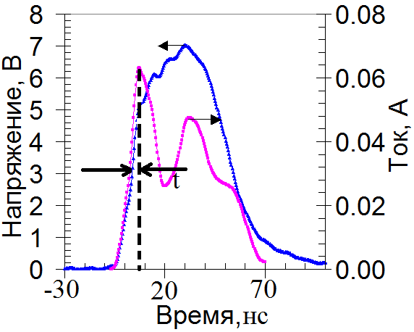 | Рис.1.21. Результат измерений зависимости напряжения и тока диода от времени (виды импульсов) для Структуры 2, где t-время от начала импульса до первого максимума тока. Стрелками указано к каким осям относятся импульсы

Задания.
1. Получив на компьютере данные с осциллографа обработайте их соответствующим образом и постройте вольт-амперные характеристики структур. Сравните их для: а) разных зазоров (2, 4, 8, 12, 16 мкм); б) разных структур (1,2). Сделайте выводы.
2. Используя полученные вольт-амперные характеристики вычислите для каждой отрицательную дифференциальную проводимость. Сравните полученные значения.
3. Видно, что зависимость импульса тока от времени соответствующая переднему и заднему фронтам импульса напряжения будут отличаются. Объясните с чем это связано. Оцените нагрев обоих структур за время прохождения переднего фронта и всего импульса, сравните и сделайте выводы. (При вычислении можно пользоваться формулами: $Q=\text{cm}ΔT$, $Q=\text{Pt}=\text{UIt}$, где $c$ - скорость света, $m$ - масса активной части диода, по которой течет ток, $ΔT$- искомая температура, $U$- среднее напряжение за $t$, $I$- средний ток за $t$ , $t$ - время).
Вопросы и дополнительные задания:

1. Что такое диод Ганна? Для чего он используется?
2. Объясните процесс формирования домена Ганна и вид вольт-амперной характеристики.
3. Что такое отрицательная дифференциальная проводимость?
4. Выведите критерий Крамера и объясните полученное выражение.
5. Расскажите про работу генератора на основе диода Ганна.
6. В чем особенность планарных диодов Ганна? В чем заключается цель данной работы?
7. Какие известны примеры планарных диодов Ганна из литературы? Какова была структура слоев в исследуемой структуре, как выглядели вольт-амперные характеристики и какие получены результаты.
8. Расскажите какая структура и измерительная схема используется в установке для данной лабораторной работы. Объясните методику измерений.

СПИСОК ЛИТЕРАТУРЫ
1. Оболенский С.В., Демарина Н.В., Волкова Е.В.. Основы физики полупроводников. Транспорт носителей заряда в электрических полях: Учебное пособие. - Н. Новгород: Изд-во Нижегородского госуниверситета им. Н.И. Лобачевского, 2007.-67 с.
2. С. Зи Физика полупроводниковых приборов: в 2-х книгах. Кн.1, Пер. с англ. - 2-е перераб. и доп.изд. - М: Мир, 1984. - 456 с.
3. Волкова Е.В., Оболенский С.В. Полупроводниковые диоды: Учебное пособие. - Нижний Новгород: Изд-во Нижегородского госуниверситета, 2014.-108 с.
4. Khalid A., Pilgrim N.J., Dunn G.M., et al. // Elec.Dev.Lett.- 2007. -v.28, №10.-p.849
5. Dunn G. M., Phillips A., Topham P. J. Gunn instabilities in power HEMTs. // Electron. Lett.- Apr. 2001. -vol. 37, no. 8.-pp. 530–531.
6. Шур М. Современные приборы на основе арсенида галлия: Пер. с англ. - М: Мир, 1991.-632 с.
7. Пожела Ю. Физика быстродействующих транзисторов. - АН ЛитССР. Ин-т физики полупроводниковю - Вильнюс: Мокслас, 1989
8. Оболенский С.В., Мурель А.В., Шашкин В.И. Исследование транспорта электронов в планарном диоде Ганна // Нанофизика и наноэлектроника. Труды XVIII международного симпозиума. (г. Нижний Новгород, 10-14 марта, 2014)-г.Нижний Новгород, Институт физики микроструктур РАН, 2014.

Елизавета Сергеевна Оболенская
Андрей Юрьевич Чурин
Сергей Владимирович Оболенский

ИЗМЕРЕНИЕ Отрицательной ДИФФЕРЕНЦИАЛЬНОЙ ПРОВОДИМОСТИ ПЛАНАРНЫХ ДИОДОВ ГАННА

Практикум

Федеральное государственное автономное образовательное учреждение высшего профессионального образования «Нижегородский государственный университет им. Н.И. Лобачевского».
603950, Нижний Новгород, пр. Гагарина, 23.

